  - O sólido, tal como está representado na figura em baixo, diz-se desenhado em perspetiva.
Supondo que o observamos na direção da seta obtemos uma vista desse sólido.
Desenha o modelo que representa essa vista no quadriculado que se segue.
A esta vista do sólido chamamos vista de frente.

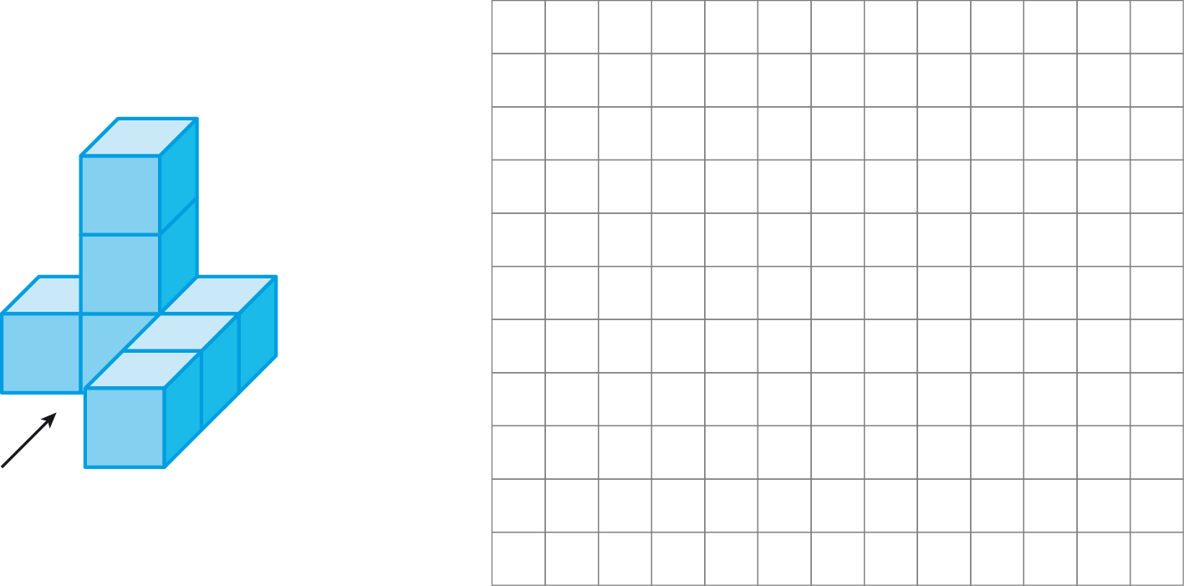

  - Tendo por base o mesmo sólido da figura anterior, este pode ser viso de uma outra direção.
A esta vista do sólido chamamos vista de frente.
No quadriculado seguinte desenha o modelo que representa esta vista.

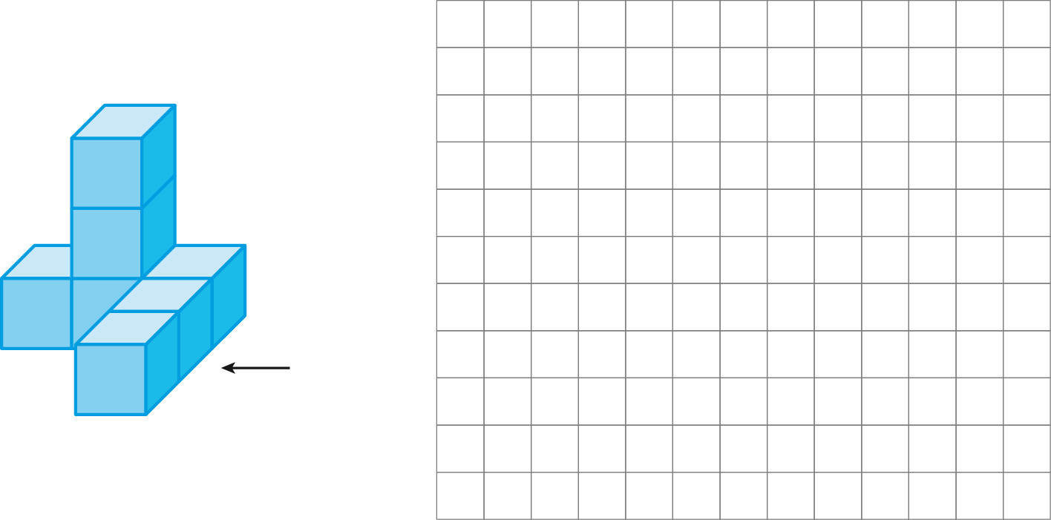

2. Desenha as vistas de cada um dos seguintes sólidos.

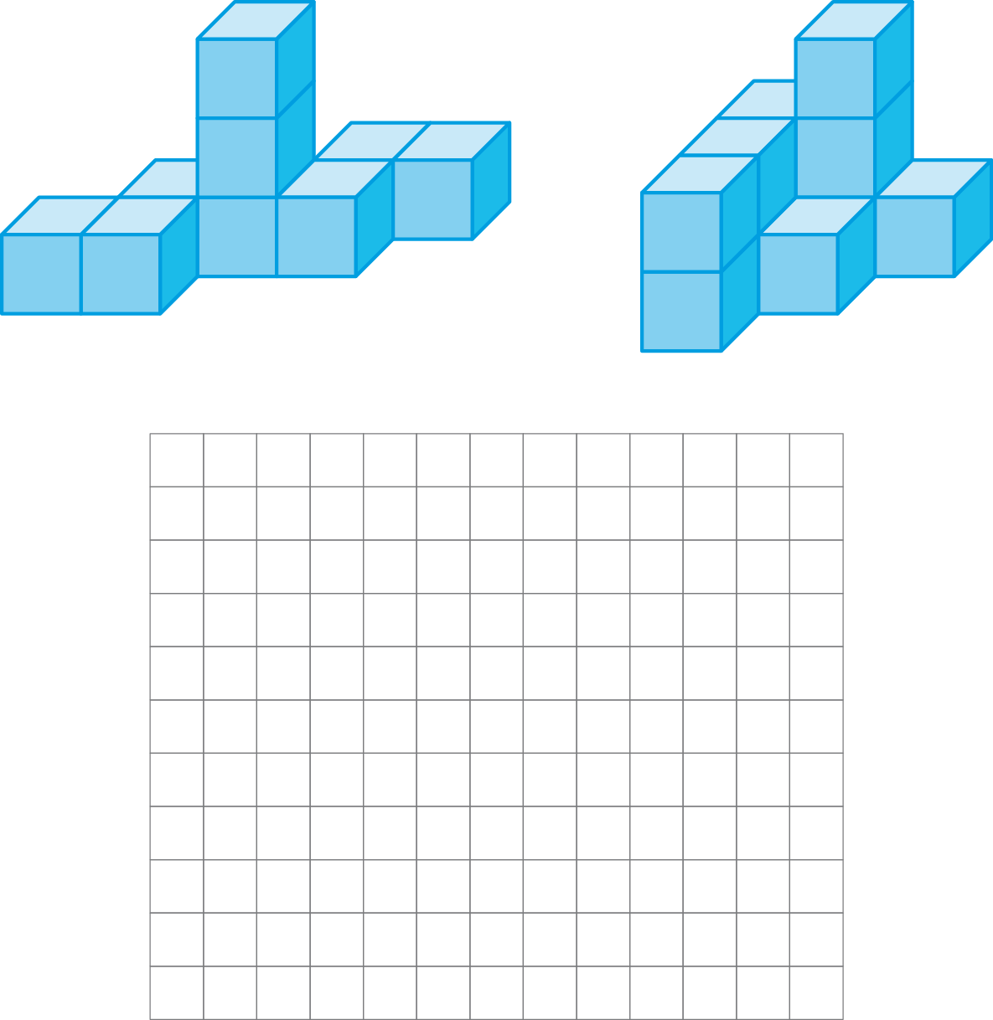

3. Constrói, com dez cubinhos, um modelo de sólido cujas vistas de frente e de lado sejam as mesmas.

4. Supõe um modelo de sólido (constituído por cubinhos) com as seguintes vistas de frente e de lado:

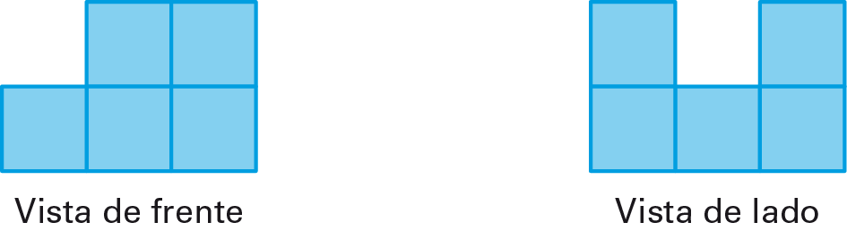
4.1. Haverá mais do que uma solução para este problema?

4.2. Tenta descobrir dois sólidos que utilizem, respetivamente, o maior e o menor número de cubos.

4.3. Indica o volume e a área total e cada um deles, tomando para unidades os elementos de um cubinho.

